Анкета животного без владельца от 19.02.22г.
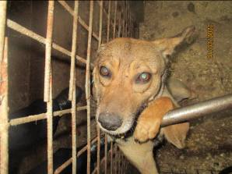 | Дата отлова, место (район, улица, дом) | Ворошиловский район, ул. Диккинса
 | Пол животного | Самка – 0490/2022
 | Дата вакцинации | 09.03.2022 г.
 | Дата кастрации/стерилизации | 09.03.2022 г.
 | Дата выпуска, место (район, улица, дом) | 18.03.2022 г. – среда обитания
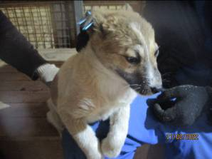 | Дата отлова, место (район, улица, дом) | Кировский район, ул. Пожарского
 | Пол животного | Самка – 0498/2022
 | Дата вакцинации | 09.03.2022 г.
 | Дата кастрации/стерилизации | 09.03.2022 г.
 | Дата выпуска, место (район, улица, дом) | 11.03.2022 г. – среда обитания
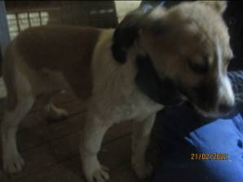 | Дата отлова, место (район, улица, дом) | Кировский район, ул. Пожарского
 | Пол животного | Самка – 0499/2022
 | Дата вакцинации | 09.03.2022 г.
 | Дата кастрации/стерилизации | 09.03.2022 г.
 | Дата выпуска, место (район, улица, дом) | 11.03.2022 г. – среда обитания
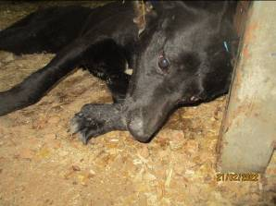 | Дата отлова, место (район, улица, дом) | Кировский район, ул. Пожарского
 | Пол животного | Самец - 0489/2022
 | Дата вакцинации | 09.03.2022 г.
 | Дата кастрации/стерилизации | 09.03.2022 г.
 | Дата выпуска, место (район, улица, дом) | 18.03.2022 г. – среда обитания
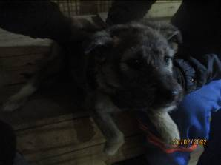 | Дата отлова, место (район, улица, дом) | Кировский район, ул. Пожарского
 | Пол животного | Самка – 0510/2022
 | Дата вакцинации | 09.03.2022 г.
 | Дата кастрации/стерилизации | 09.03.2022 г.
 | Дата выпуска, место (район, улица, дом) | 11.03.2022 г. – среда обитания
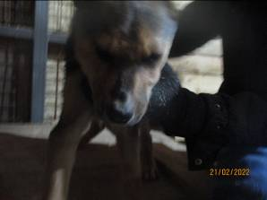 | Дата отлова, место (район, улица, дом) | Кировский район, ул. Пожарского
 | Пол животного | Самец – 0501/2022
 | Дата вакцинации | 09.03.2022 г.
 | Дата кастрации/стерилизации | 09.03.2022 г.
 | Дата выпуска, место (район, улица, дом) | 11.03.2022 г. – среда обитания
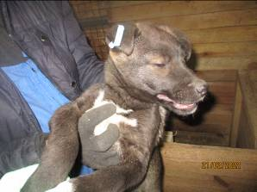 | Дата отлова, место (район, улица, дом) | Кировский район, ул. Пожарского
 | Пол животного | Самка – 0511/2022
 | Дата вакцинации | 09.03.2022 г.
 | Дата кастрации/стерилизации | 09.03.2022г.
 | Дата выпуска, место (район, улица, дом) | 16.03.2022г. – среда обитания
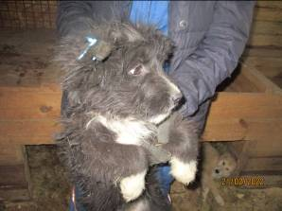 | Дата отлова, место (район, улица, дом) | Кировский район, ул. Пожарского
 | Пол животного | Самка – 0509/2022
 | Дата вакцинации | 09.03.2022 г.
 | Дата кастрации/стерилизации | 09.03.2022г.
 | Дата выпуска, место (район, улица, дом) | 16.03.2022г. – среда обитания
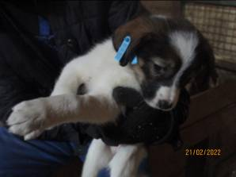 | Дата отлова, место (район, улица, дом) | Кировский район, ул. 64 Армии
 | Пол животного | Самка – 0519/2022
 | Дата вакцинации | 09.03.2022 г.
 | Дата кастрации/стерилизации | -
 | Дата выпуска, место (район, улица, дом) | 12.03.2022 г. – падеж
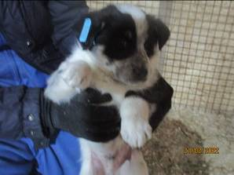 | Дата отлова, место (район, улица, дом) | Кировский район, ул. 64 Армии
 | Пол животного | Самец – 0516/2022
 | Дата вакцинации | 09.03.2022 г.
 | Дата кастрации/стерилизации | 09.03.2022г.
 | Дата выпуска, место (район, улица, дом) | 16.03.2022г. – среда обитания
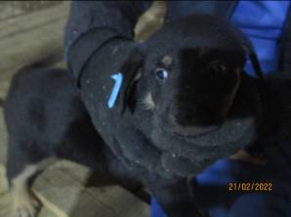 | Дата отлова, место (район, улица, дом) | Кировский район, ул. 64 Армии
 | Пол животного | Самка – 0513/2022
 | Дата вакцинации | 09.03.2022 г.
 | Дата кастрации/стерилизации | -
 | Дата выпуска, место (район, улица, дом) | 17.03.2022 г. - падеж
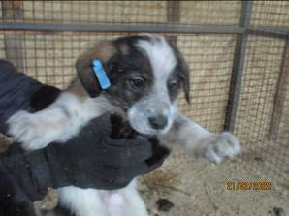 | Дата отлова, место (район, улица, дом) | Кировский район, ул. 64 Армии
 | Пол животного | Самец – 0517/2022
 | Дата вакцинации | 09.03.2022 г.
 | Дата кастрации/стерилизации | 09.03.2022 г.
 | Дата выпуска, место (район, улица, дом) | 21.03.2022 г. – среда обитания
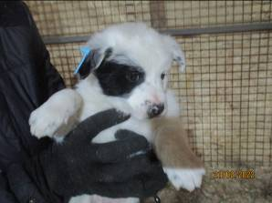 | Дата отлова, место (район, улица, дом) | Кировский район, ул. 64 Армии
 | Пол животного | Самец- 0518/2022
 | Дата вакцинации | 09.03.2022 г.
 | Дата кастрации/стерилизации | 09.03.2022г.
 | Дата выпуска, место (район, улица, дом) | 16.03.2022г. – среда обитания
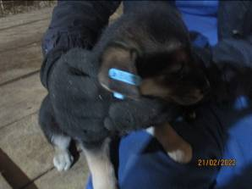 | Дата отлова, место (район, улица, дом) | Кировский район, ул. 64 Армии
 | Пол животного | Самка – 0514/2022
 | Дата вакцинации | 09.03.2022 г.
 | Дата кастрации/стерилизации | -
 | Дата выпуска, место (район, улица, дом) | 25.03.2022 г. - падеж
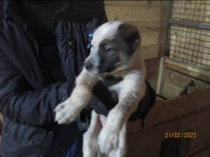 | Дата отлова, место (район, улица, дом) | Кировский район, ул. 64 Армии
 | Пол животного | Самец – 0520/2022
 | Дата вакцинации | 09.03.2022 г.
 | Дата кастрации/стерилизации | 09.03.2022 г.
 | Дата выпуска, место (район, улица, дом) | 20.03.2022 г. – среда обитания
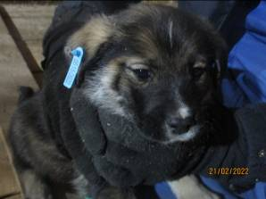 | Дата отлова, место (район, улица, дом) | Кировский район, ул. 64 Армии
 | Пол животного | Самка – 0515/2022
 | Дата вакцинации | 09.03.2022 г.
 | Дата кастрации/стерилизации | -
 | Дата выпуска, место (район, улица, дом) | 23.03.2022 г. - падеж
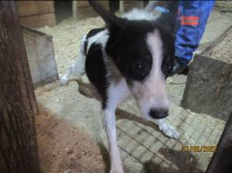 | Дата отлова, место (район, улица, дом) | Кировский район, ул. 64 Армии
 | Пол животного | Самка – 0493/2022
 | Дата вакцинации | 09.03.2022 г.
 | Дата кастрации/стерилизации | 09.03.2022 г.
 | Дата выпуска, место (район, улица, дом) | 31.03.2022 г. – среда обитания

